Číslo zakázky: 23/514002/2181
Česká centrála cestovního ruchu – CzechTourism
Štěpánská 567/15, 120 00 Praha 2
IČO: 49277600, DIČ: CZ49277600

Dodavatel:
2. DSP, s.r.o
Provozovna Barcelo Brno Palace
Na Strži 32, 140 00 Praha 4
IČO 25614207, DIČ CZ 25614207

Objednáváme:
na základě dohody u Vás objednáváme ubytování v Hotelu Barcelo Palace Brno na 2 noce se snídaní včetně city tax / Jednolůžkové pokoje Deluxe v termínu 19. – 21.8. pro skupinu 11 osob (10 travel agentů + zástupce CzT). Agenti jedou do Evropy na fam trip V4, na kterém spolupracují země V4 – ČR a Polsko.
Celková délka tripu je 14. – 24.8.2023, kdy postupně navštíví ČR a Polsko.
Kontaktní osoba: XXX, XXX, +1 XXX (WhatsApp) v ČR +420 XXX

Účastníci:
XXXXXXXX

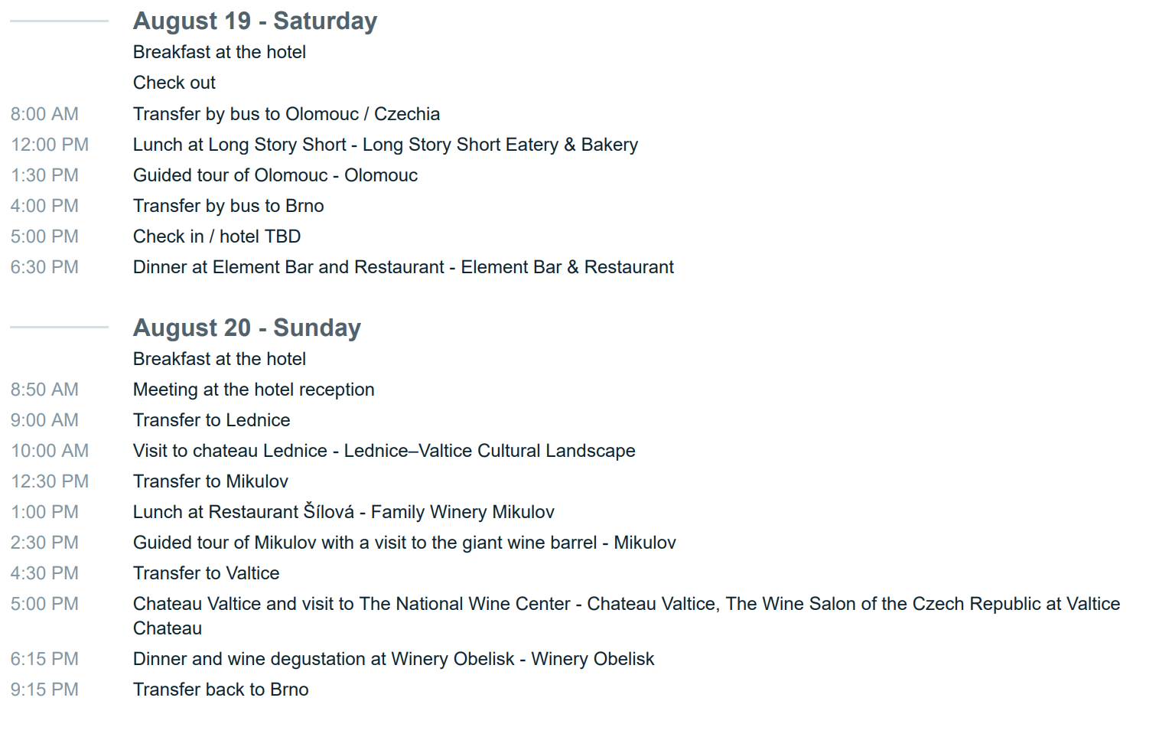
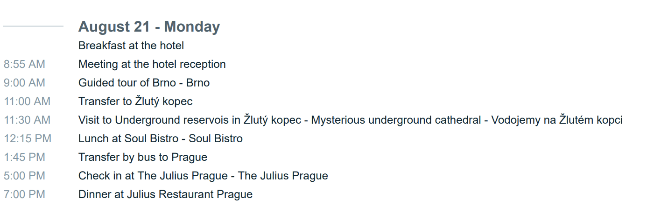

Cena celkem s DPH do maximální výše: 2 398 EUR // 59 000CZK (dodavatel je plátce DPH)
Přepočteno kurzem ČNB ze dne 30.7.2023, 1 EUR = 24,050CZK

Jednotková cena:
Jednolůžkový pokoj Deluxe v ceně 109 EUR/noc se snídaní B-LikeEat, vč. 10% DPH
City tax - 21CZK za osobu a den

Počet jednotek:
2 noce / 11 osob / 2 398EUR
2x city tax / 11 osob / 462CZK

Termín dodání: 19. – 21.8.2023
Výstup: podpora prodeje a propagace ČR
Předávací protokol: ne
Platební podmínky:
100 % celkové ceny bude uhrazeno fakturou. V případě, že nebude Dodavatelem dodáno veškeré plnění, faktura nebude přijata.

Sankce:
Za každý den prodlení s plněním bude účtována sankce ve výši 5 % z celkové hodnoty objednávky.

Splatnost faktury: 14 dní

Prosíme o uvedení čísla objednávky na faktuře. Fakturu spolu s kopií této objednávky prosím zaslat na e-mail XXX@czechtourism.com.

Děkuji za vyřízení naší objednávky.

S pozdravem

V NY dne 4.8.2023

Vyřizuje: Za objednávajícího:

XXX XXX
Ředitelka ZZ USA a Kanada Ředitelka ZZ USA a Kanada
Telefon: +1 XXX telefon: : +1 XXX
e-mail: XXX e-mail: XXX

Konkureční nabídky:

Hotel Passage
Poptávka byla po telefonu, hotel nabídl ubytování za 2 700 CZK / noc + DPH, cena nezahrnuje city tax 21 CZK za osobu a den

Hotel Grandezza Luxury Palace

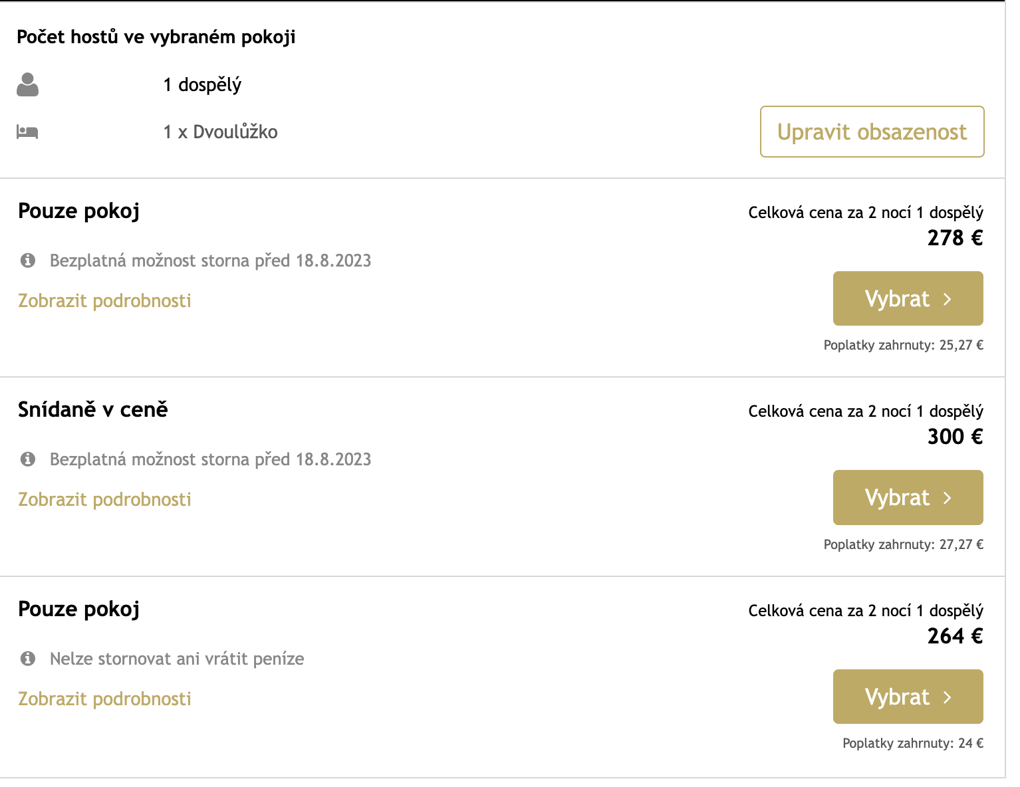

Cena se snídaní pro 11 osob na 2 noci činí 3 300EUR // 79 300CZK s DPH // 71 370CZK bez DPH, bez city tax
Přepočteno kurzem ČNB ze dne 30.7.2023, 1 EUR = 24,020CZK

